X 3-4-1 PROBLÈMES DE POURCENTAGES

Pp5 : Calculer et utiliser un pourcentage
$\boxed{1}$ Mohamed s’est offert un nouvel ordinateur plus puissant. La capacité de son nouveau disque dur est 60 % supérieure à celle de son ancien ordinateur.
Sachant que son ancien ordinateur avait un disque dur de 500 GO, calcule la capacité du nouveau.
$\boxed{2}$ Pendant les soldes, Hervé a acheté une paire de chaussures qui coûtait 80 € avant les soldes. Comme elle était soldée à 30 %, il déclare avoir ainsi économisé 30 €.
Quel est le montant de son économie réelle ?
$\boxed{3}$ Noémie a placé, en début d’année 2017, 1 500 € sur un livret jeune rémunéré qui lui rapporte 1,75 % d’intérêts tous les ans.
1°) Quelle somme aura-t-elle sur son livret début 2018 ?
2°) Et en 2019 ? En 2020 ? En 2047 ?
$\boxed{4}$ Certaines librairies accordent une remise de 5 % sur les prix des livres aux étudiants. Calcule le prix réduit pour un étudiant des livres suivants :
1°) Annales du DPECF à 36 €.
2°) The Great Gatsby à 17,50 €.
3°) Traité de mycologie à 67 €.
$\boxed{5}$ On peut lire sur une facture les prix unitaires Hors Taxe (PU HT) suivants :

Détails | TVA | PU HT
Batterie Jazz Gretsch J484 | 20 % | 3 700,00
Djembé Slammer rouge | 20 % | 169,00
Cymbale Zydjan | 20 % | 230,00

Calcule le prix Toute Taxe Comprise (TTC, celui qui inclut la TVA) de ces trois articles.
$\boxed{6}$ Voici l’extrait d’une facture :
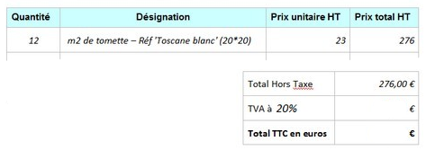
1°) Calcule le montant de la TVA.
2°) Calcule de deux façons différentes le total TTC.
$\boxed{7}$ Quelle formule faut-il écrire dans la cellule C2 pour pouvoir ensuite l’étirer sur la colonne C ?

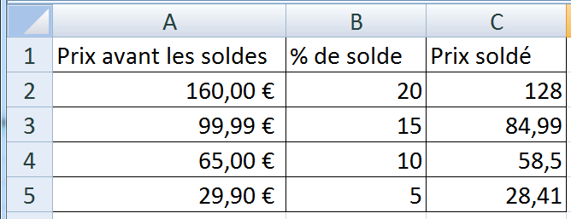
Pp5 : Calculer et utiliser un pourcentage – problèmes avancés
$\boxed{8}$ Mohamed s’est offert un nouvel ordinateur plus puissant. La capacité de son nouveau disque dur est 60 % supérieure à celle de son ancien ordinateur.
Sachant que son nouvel ordinateur à un disque dur de 4 TO (soit 4 000 GO), calcule la capacité de l’ancien.
$\boxed{9}$ Pendant les soldes, Hervé a payé une paire de chaussures 63 €. Comme elle était soldée à 30 %, il déclare avoir ainsi économisé 30 €.
Quel est le montant de son économie réelle ?
$\boxed{10}$ L’entreprise de Lucie connaît quelques difficultés en fin d’année. En temps normal, Lucie touche 2 100 € par mois. Au mois de décembre, son patron lui demande de faire un effort et baisse sa paie de 20 %. En janvier, il lui promet de l’augmenter de 20 % pour que sa paie redevienne normale.
Lucie effectue quelques calculs et n’est pas d’accord, pourquoi ?
$\boxed{11}$ « Au mois de novembre [2007], les ventes d’ordinateurs portables de Lenovo ont augmenté [de] 200 % par rapport aux niveaux enregistrés mensuellement au troisième trimestre selon le journal Economic Daily News. » (www.laptotspirit.fr)
En justifiant par des calculs, explique ce que signifie une augmentation de 200 %.
$\boxed{12}$ « Selon les statistiques provisoires de l'Observatoire national interministériel de la sécurité routière (ONISR), 335 personnes ont perdu la vie sur les routes de France métropolitaine en septembre 2016, contre 257 en septembre 2015, ce qui correspond à une augmentation de ……… par rapport à septembre 2015. » (www.securite.routière.gouv.fr)
Calcule le pourcentage manquant de ce texte, au dixième près.
$\boxed{13}$ « Après une baisse de 0,5% en juillet, le nombre de demandeurs d'emploi de catégorie A […] a progressé de 1,4% sur un mois, [pour atteindre] 3 556 800 en août 2016. » (www.journaldunet.com)
Calcule en arrondissant à 100 chômeurs près :
1°) le nombre de chômeurs en juillet ;
2°) le nombre de chômeurs en juin.
$\boxed{14}$ Quelle formule faut-il écrire dans la cellule A2 pour pouvoir ensuite l’étirer sur la colonne A ?

